Разработка открытого урока
по черчению в 9 классе
на тему «Построение разрезов в аксонометрических проекциях»

разработал: учитель черчения Чёрный П. П.

2019 г.

Тема учебного занятия: «Применение разрезов в аксонометрической проекции»
Цель:
- Создать условия для формирования у учащихся понятий о применении разреза в аксонометрической проекции, образовании разрезов в аксонометрии; практических навыков построения разреза в аксонометрии, дальнейшего формирования графических навыков при выполнении чертежей.
Задачи: Дать понятия о назначении и применении разрезов в аксонометрии.
Составить алгоритм построения разрезов в аксонометрии
Выявить особенности разреза в аксонометрии (штриховка)

Ход урока

Этап актуализации знаний

Назовите изображения, передающие форму предмета на чертеже?

(ответы учащихся с демонстрацией презентации учителем)

- вид

-сечение

-разрез

-соединение вида и разреза

2.В чем преимущества и недостатки данных изображений?

(ответы учащихся)

- виды выявляют только внешнюю форму детали

- разрезы выявляют только внутреннюю форму детали

- соединение вида и разреза выявляют и внутреннюю и внешнюю форму детали

2.Определение темы и целей урока

Какие еще применяют изображения для передачи формы предмета на чертеже?

(учащиеся - аксонометрические проекции и технический рисунок)

Какой недостаток этих изображений?

Предполагаемые варианты внутренней формы детали.

(учащиеся - не выявляют внутреннюю форму детали - что для этого необходимо сделать ?)

Определяется тема урока

учащимися - «Применение разрезов аксонометрической проекции»

цели урока:

Сегодня на уроке мы с вами постараемся определить назначение и особенности разрезов в аксонометрии. Будем тренироваться строить такие разрезы.

3.Получение новых знаний

3.1 Алгоритм построения разреза в аксонометрии в программе ActivInspire.

(выполнение примера построения разреза в аксонометрии учителем)

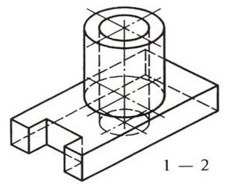 определяем место проведения

секущей плоскости

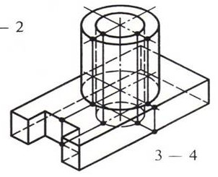 проводим линии выреза

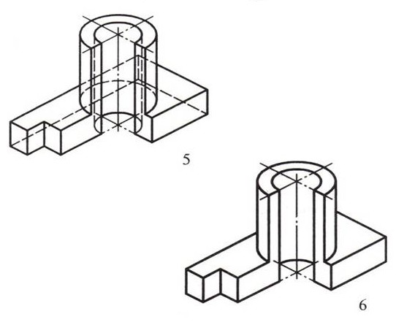убираем отбрасываемую часть и

проводим линии внутреннего

очертания
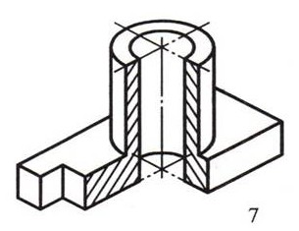 наносим штриховку и обводим чертеж
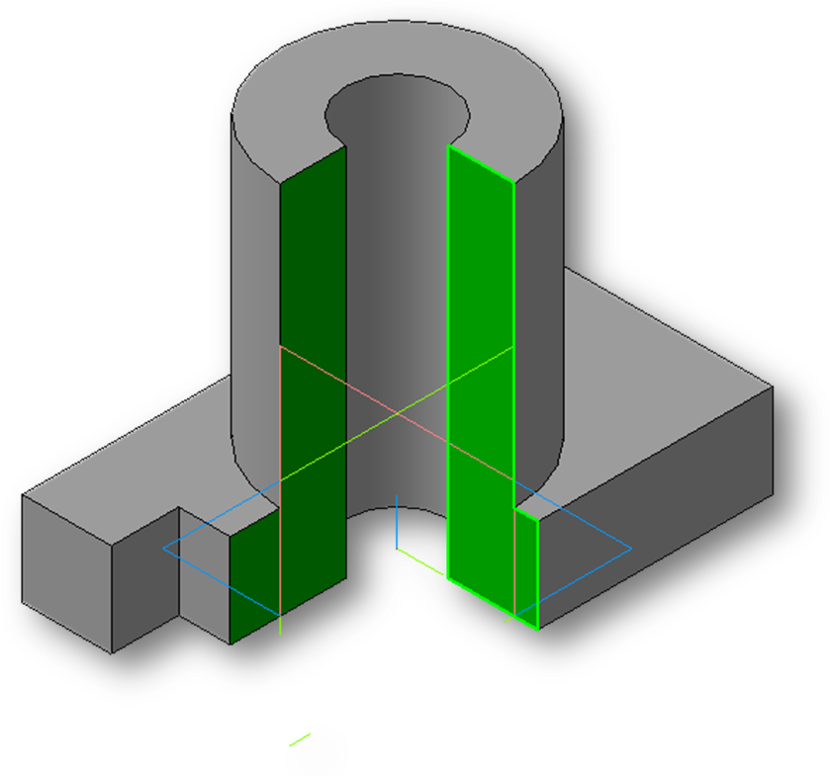

3.2 Работа с учебником «Информация о штриховке»

(учащиеся сами должны определить в §27 особенности выполнения штриховки на разрезе в аксонометрической проекции).

Согласно ГОСТ 2.317-69 линии штриховки сечения в аксонометрических проекциях наносят параллельно одной из диагоналей проекций квадратов, лежащих в соответст-вующих координатных плоскостях, стороны которых параллельны аксонометрическим осям.

3.3 Контрольно-коррекционный этап

(учащиеся записывают алгоритм построения разреза в аксонометрии на доске)

1. Определяем место проведения секущей плоскости;

2. Проводим линии выреза;

3. Убираем отбрасываемую часть;

4. Проводим линии внутреннего очертания предмета;

5. Изображаем фигуру сечения – наносим штриховку

6. Обводим чертеж

4. Практическая работа

Учащиеся получают карточки с изображением детали в аксонометрической проекции, на которой они должны используя алгоритм построения, выполнить разрез в аксонометрии.

(в процессе выполнения учитель корректирует работу учащихся)

Карточки-задания
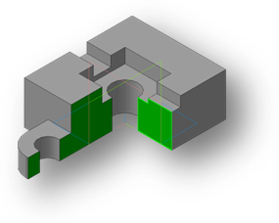 | 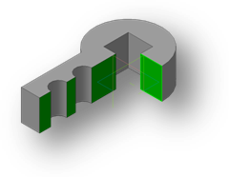 | 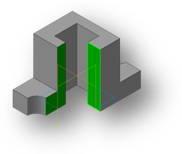 | 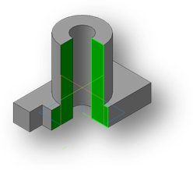

5. Закрепление изученного.

(учащиеся получают задание на листочках: в парах определяют соответствие шагов по построению разреза на аксонометрической проекции - составляют алгоритм)

Проводим линии выреза;
Убираем отбрасываемую часть;
Определяем место проведения секущей плоскости;

Проводим линии внутреннего очертания предмета;

Обводим чертеж

Изображаем фигуру сечения – наносим штриховку:
тонкими линиями, под углом 60° к рамке чертежа,
через 2-3 мм;

Вопрос: «Что это?» (алгоритм построения разреза в аксонометрии)

6. Итоговая рефлексия (продолжить предложение)

Сегодня на уроке я узнал…
Я научился…

7.Оценивание

- выставить оценки учащимся за активную работу на уроке

-оценки за практическую работу объявить на следующем уроке

8.Домашнее задание: § 26. 27

